**Vue**

生命周期：

beforeCreate

created

beforeMount

mounted

beforeUpdate

updated

beforeDestroy

destroyed

语法：

{{ ? }}

v-html => 不转义直接输出HTML

v-bind => 绑定指令

（<!-- 完整语法 -->

<a v-bind:href="url">...</a>

<!-- 缩写 -->

<a :href="url">...</a>

）

v-if

v-show

v-on => 绑定事件 （<a v-on:click="doSomething">...</a>）

（<!-- 完整语法 -->

<a v-on:click="doSomething">...</a>

<!-- 缩写 -->

<a @click="doSomething">...</a>

）

计算属性和观察者：

Computed:{} => 计算属性 有缓存机制，执行是个属性

Methods 执行是一个方法

Watch 监听，监听其中的值有改变就改变

Class与style绑定：

v-bing：class

<div class="static"

v-bind:class="{ active: isActive, 'text-danger': hasError }">

</div>

和如下 data：

data: {

isActive: true,

hasError: false

}

v-bind:class 指令也可以与普通的 class 属性共存

还有多种看看官网

列表渲染

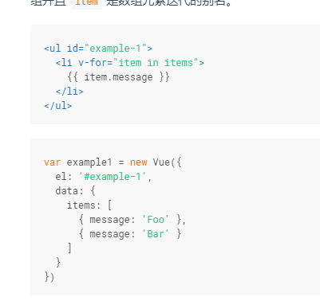

在 v-for 块中，我们拥有对父作用域属性的完全访问权限。v-for 还支持一个可选的第二个参数为当前项的索引。

v-model=“” 表单的绑定

（<input v-model="message" placeholder="edit me">）

[**修饰符**](https://cn.vuejs.org/v2/guide/forms.html#修饰符)

<input v-model.number="age" type="number">自动转类型

组件：

全局组件：

局部组件：

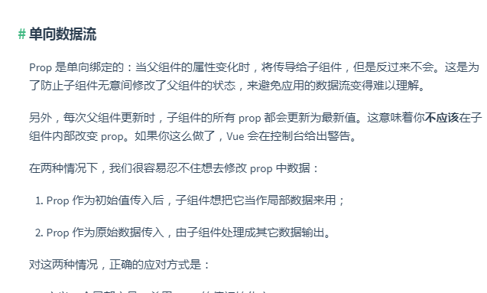

**动画：**

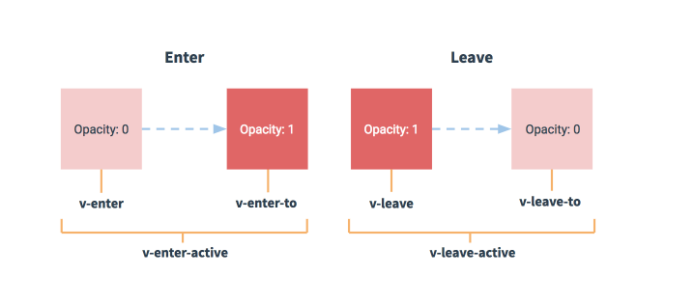

Vuex数据流

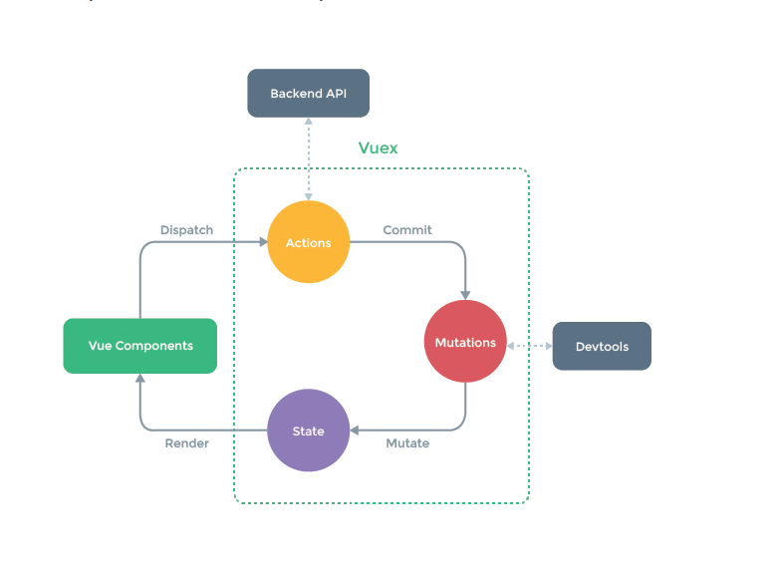

回去看下项目基本就懂。秒懂

有三种发送ajax方法

Fetch

Vue-resoure

axios

React

Npm install –g

Create-react-app元素是由组件生成

Reder函数，放回结果，渲染页面。返回值一定是个js对象

父组件传递给子组件通过属性传值。

子组件调用父组件的方法给父组件传值。

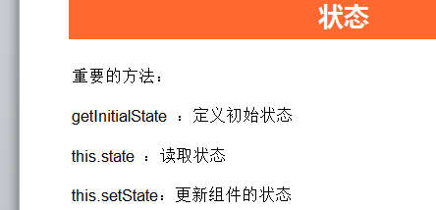

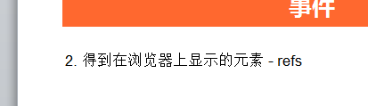

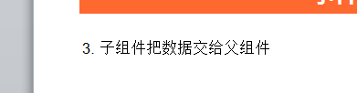

This.props.属性

This.props.handle...方法 => 子组件给父组件传值

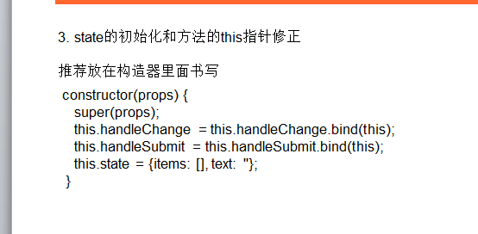

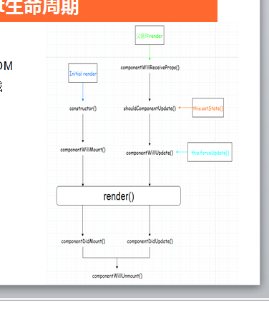

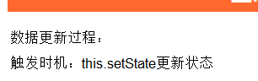

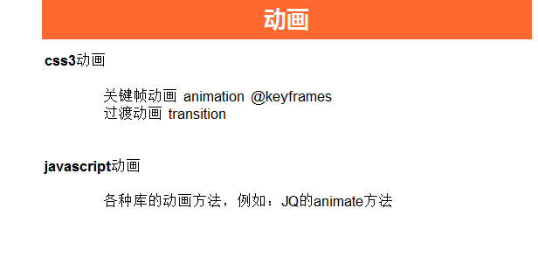

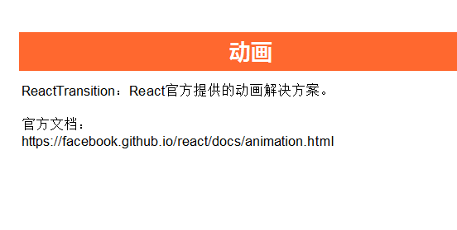

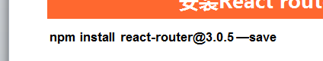

Router

Import{Router,route,Link,hashHistory} from “react-router”

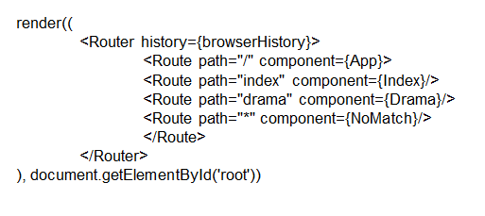

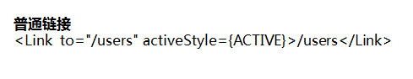

Redux

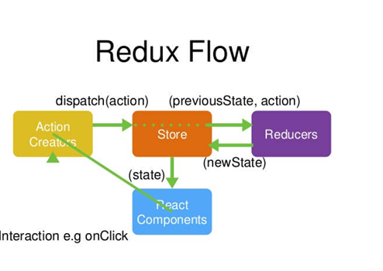

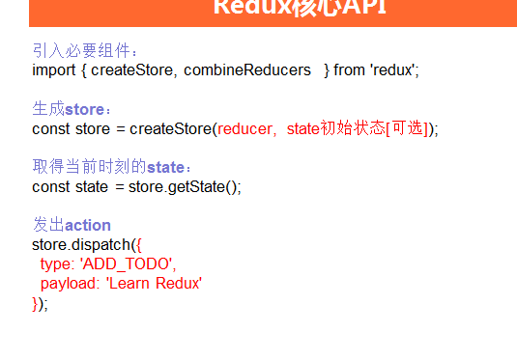

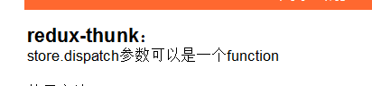

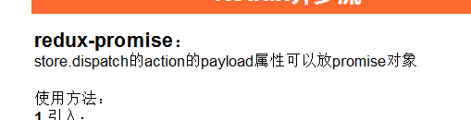

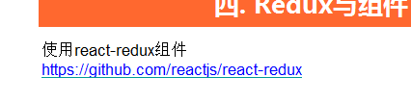

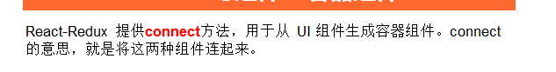

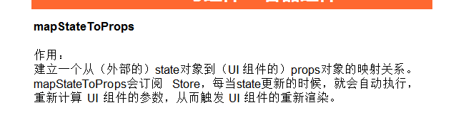

Js

String

Number

Boolean

Undefined

类型转换

Tostring

Number

parseInt

parseFloat

NaN的类型为Number

NaN不等于NaN

toFixed

Math.round

If( ){ }

If( ){ }else( ) { }

Push()

Pop()

Unshift()

Shift()

Sort()

indexOf()

forEach()

map()

filter()

some()

every()

Math对象api

Abs()

Ceil()

Floor()

Max()

Min()

Pow()

Random()

Round()

Sqrt()

Window.onload

setInterval(function,3000)

clearInterval()

setTimeout(function,3000)

clearTimeout( )

document.documentElement.scrollTop||document.body.scrollTop

document.getElementById

document.getElementsByTagName

document.getElemetsByName

document.getElementsByClassName

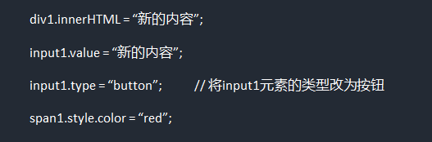

Document.createElement()

appendChild()

removeChild()

getComputedStyle(div,null)[color]

childNodes

return false

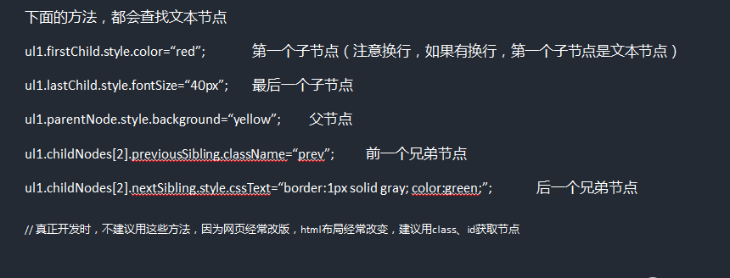

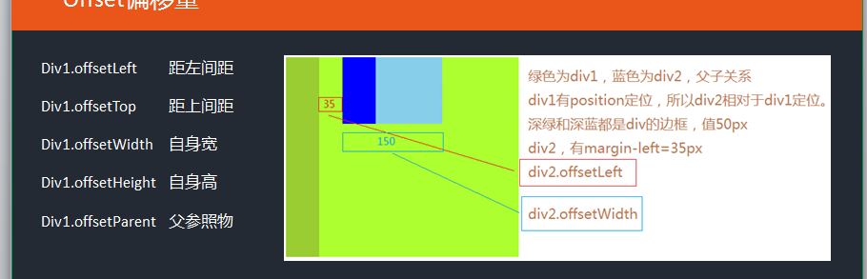

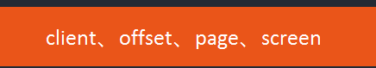

Event.stopPropagetion()

Event.cancelBubble=true

事件监听

elem.addEventListener(event,function)

obj.removeEventListener()

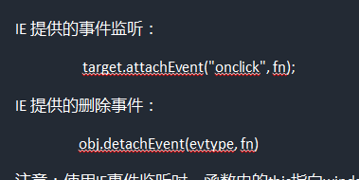

事件委托

e.target||e.srcElement

es6看文档最好。